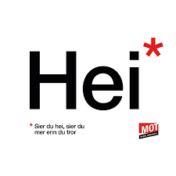
Arbeidsplan for 9A
Veke 38: 15.09 – 19.09 Periode 1: Vis mot!

Lagkapteinar: Laura og Sunniva

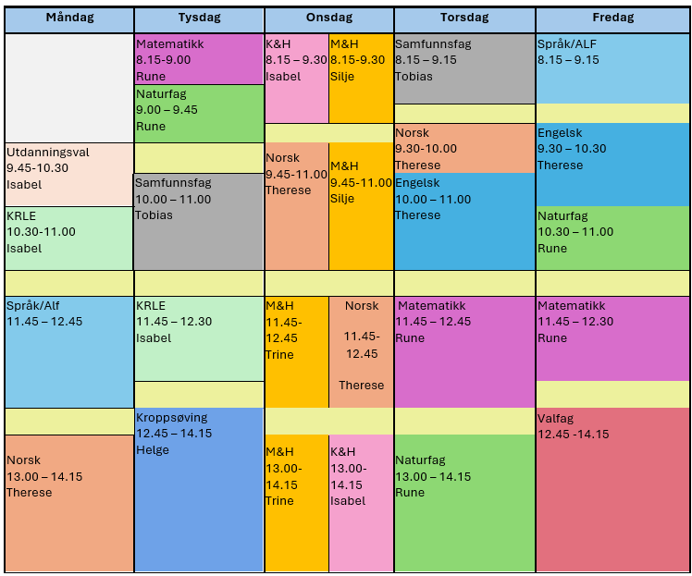

VIS MOT!

Sei hei! Det kan bety meir enn du anar.

Hugs denne veka:
- Forklede til M&H
- Tysdag: DKS – forfattarbesøk kl.9.45-10.30 i klasserommet.
- Oppsamling nasjonale prøver
- Bokbind på bøkene, alle er ikkje i mål her.
- Friluftsliv: overnatting i telt, les info på teams

Hugs neste veke:
- Forklede til M&H

Fag | Læringsmål |  | Fag | Læringsmål
NORSK | Forstå omgrepet «å lese mellom linjene» og øve på dette gjennom tekstlesing. Trene opp lesekondis. Norsk språk, dialekter og bakgrunnen for at me har to skriftsspråk. |  | ENGELSK | Å diskutere måten folk lever på og kva dei et. Forklare og bruke uteljelege ord.
MATEMATIKK | Å tolke og analysere statistiske framstillingar. |  | NATURFAG | Korleis kan me undersøke en naturfagleg problemstiling  delta i risikovurderinger knyttet til forsøk og følge sikkerhetstiltakene
KRLE | få kjennskap til menneskerettigheitane og utforskar dei. |  | SAMFUNNSFAG | Kunne vite korleis det politiske systemet henger saman med valet.
VALFAG | Fysisk | Fysisk: Kunne delta i varierte rørsleaktivitetar/ samspelaktivitetar der eleven viser positive haldningar (inkludere alle, samarbeide og oppmuntre medelevar.)  Fysisk: Les melding på teams. Der står det kva me skal ha. | SPRÅK/ARBEIDS-LIVSFAG | Arbeidsliv | - produsere og levere varer og tjenester etter kvalitetskrav  - samarbeide, fremme forslag og delta i beslutninger i et arbeidsfellesskap  - ivareta bærekraftige prinsipper i alle deler av arbeidsoppdraget
 | Natur | Kunne sette opp eit telt |  | English in Depth | - Bruke Engelsk muntilg og skriftlig i digital samhandling tilpasset formål, mottaker og situasjon.  - Skape ulike typer muntilg og skriftlig tekster om selvvalgte emner som presenterer, forteller eller forklarer gjennom ulike media.  - Skape digital produkter som kombinerer ulike medietyper.  - Presentere selvvalgte interesseområder.
 | Progr |  |  | Fransk | Fortelje om veka si og kunne bruke refleksive verb
 |  |  |  | Spansk | Fortelje om kor ein bur, huset sitt og kva ein har på rommet sitt
K&H | - utvikle løsninger gjennom en stegvis designprosess og vurdere holdbarhet, funksjon og estetisk uttrykk.  - utforske muligheter innenfor håndverksteknikker og egnet teknologi ved å bearbeide og sammenføye harde, plastiske og myke materialer.  - visualisere form ved hjelp av frihåndstegninger, arbeidstegninger, modeller og digitale verktøy. |  | KROPPSØVING | Reflektere over eigne styrkar og utfordringar, samt kunne samarbeide og løyse oppgåver med alle.
MAT OG HELSE | - Teknikkar og metodar:  - Planleggje og bruke eigna reiskap, teknikkar og matlagingsmetodar til å lage trygg og berekraftig mat som gir grunnlag for god helse.

DAG | LEKSE TIL I DAG | PÅ SKULEN
MÅNDAG
Utd.val |  | - Me les 15 min i sjølvvalt bok  - Gjennomgang av arbeidsplan
Krle |  | Menneskerettigheiter og menneskeverd, me forsett med oppgåva.
Fransk |  | 15.min grammatikk. Refleksive verb  Ma semaine, side 15-18 , lese og fokus på uttale  Arbeide med presentasjon
Eng.F |  | - Using the evaluation rubric in Teams check you have covered all the points highlighted.  - Test with others how they react to your presentation and make changes.
Spansk |  | Kahoot med orda side 16  Me jobbar med teksten Bienvenido a mi casa
Arbeidslivsfag |  | Prosjekt: julemesseprosjekt.  Alternativt: Rydde biotop med Rune. Har du ikke ett prosjekt til julemessen oppe å går kan du tilbringe tiden ute i biotopen (myren), husk evnt støvler eller tilsvarande.
Norsk |  | Me les ca 10 min i «Mia har forlatt chatten». Deretter skal me jobbe med oppdrag «Språktreet». Tenkeskrive om språkidentiteten vår. Førebu spørsmål til språkintervju.
TYSDAG
Matematikk | Gjøre tildeling i campus | Fortsette oppgave 1.12- Maximum 9  Unibok: 1.12, 1.15, 1.16 og 1.17
Naturfag |  | Så karse på labb
Samfunnsfag |  | Vi går igjennom hvordan det gikk på debatten med en gøy aktivitet om partiane til slutt.
Krle | Sjå over om du har fått gjort det du skulle gjere i veke 1 og begynt på veke 2 av oppgåva inne i teams/oppgåver. Me gjer ferdig oppdraget i veke 2 på skulen. | Lese 15 min i sjølvvalt bok. Menneskerettigheiter og menneskeverd, me jobbar med oppgåva vår
Kroppsøving
ONSDAG
Mat og helse | mattryggleik har to ulike tydingar – kva er forskjellen? Les s. 151. Skriv i klassenotatblokk.  Leksjon 4 mattryggleik, matopedia.no  SinnaDressing44 | Pai med cottage cheese, sopp og brokkoli  Salat med olje- og eddikdressing  Fine rundstykker  Søt grunndeig
Kunst og Handverk | Ha klær på deg du ikkje er redd for! | Leire, me lager ansikt på keramikkrommet.
Norsk | Intervju éin eller fleire av dine nærmaste, slik at du finn ut mest mogleg om språkhistoria til familien. Du kan snakke med foreldra dine eller tanter, onklar, besteforeldre, oldeforeldre osv. Gjer opptak av intervjuet eller skriv det ned i ei kladdebok. | Lag eit språktre ut i frå det du har funne ut om gjennom intervjuet med ein i familien. Lag språktreet som eit slektstre.

TORSDAG
Samfunnsfag |  | Vi skal snakke om korleis det politiske systemet er bygd opp.
Norsk | Les 15. minuttar i ei bok du har heime eller lånebok frå skulen. | Me jobbar med språktreet. Det må bli klart til å visast fram neste veke.
Engelsk |  | How to write an article?
Matematikk | Gjøre tildeling i campus | Klassedelt diagram  Unibok: 1.12, 1.15, 1.16 og 1.17
Naturfag | Lage en tabell i Excel og opptadtere plakat med tabell (om du ikke allerede har gjort det). Tabellen må være klar til timen. | Del 1: Lese s. 24 28. Oppgaver s. 28?  Pause består i å gå til labb  Del 2: Registrere vekst karse på labb – fylle inn tabell
FREDAG
Arbeidslivsfag | Har du noko heime som du skal bruke i prosjektet ditt, ta det med | Prosjekt: julemesseprosjekt.
Fransk | Øv på quizleten som ligg på teamet.  Les side 18, ver nøye med uttalen  Lever inn presentasjonen din på Team 9 oppgvåver. | 15 min grammatikk: refleksive verb  Repetisjon av klokka  Lære tidsuttrykk  Fortelje om veka si
Spansk | Øv på namn på rom og møblar. Liste over ord ligg på Team Spansk | Gloseprøve. Teikne huset ditt, set på namn på rom og møblar.  Fortel om huset ditt til den du sit med
English in Depth | Are you checking off the goals you created at the start of the year? | - Final tweaks if needed.  - Deliver your presentation.
Engelsk |  | Write an article
Naturfag |  | Renskrive plakat, ferdigstille oppgaver s. 28.
Matematikk | Gjøre tildeling i Campus | Oppsummering ukens tema, ferdigstille ugjorte oppgaver  Maximum: 1.12  Unibok: 1.12, 1.15, 1.16 og 1.17
Friluftsliv |  | Avsp
Programmering |  | Avrunding, oppgaver matematiske operatorer  Oppstart variabler

